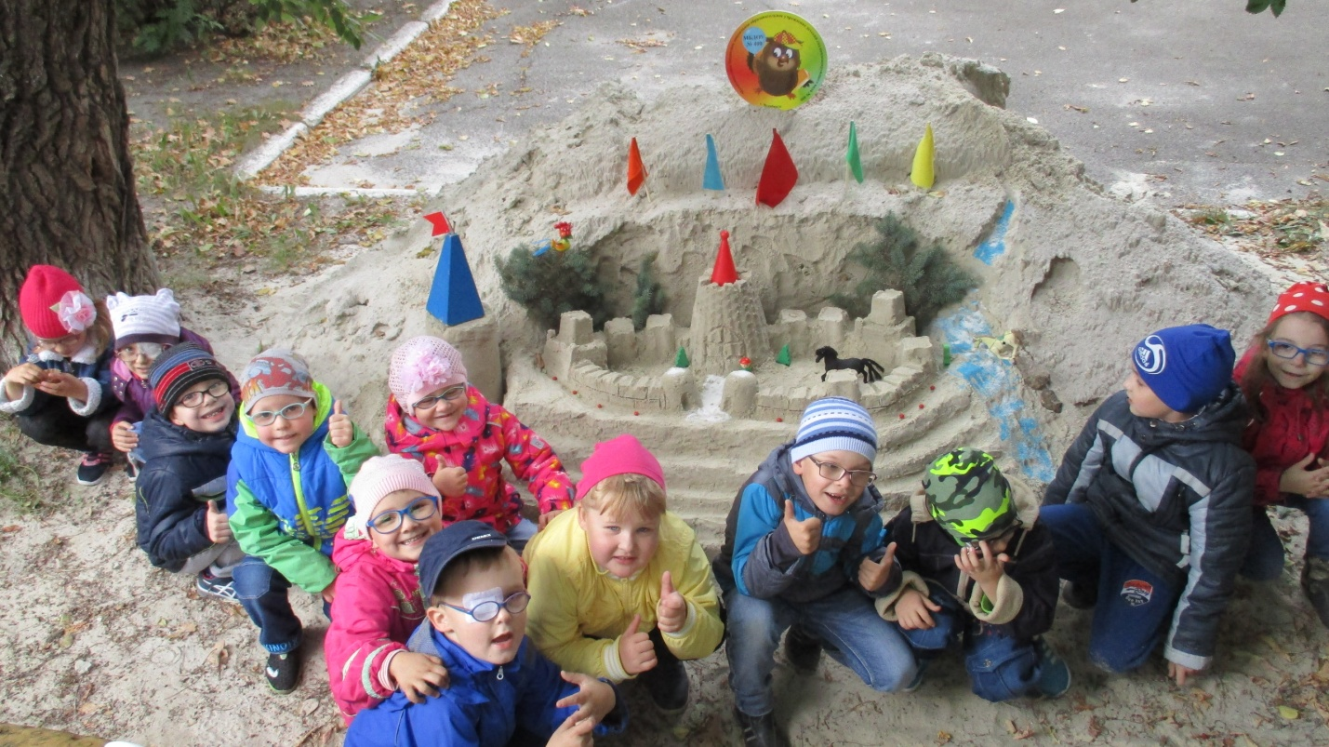
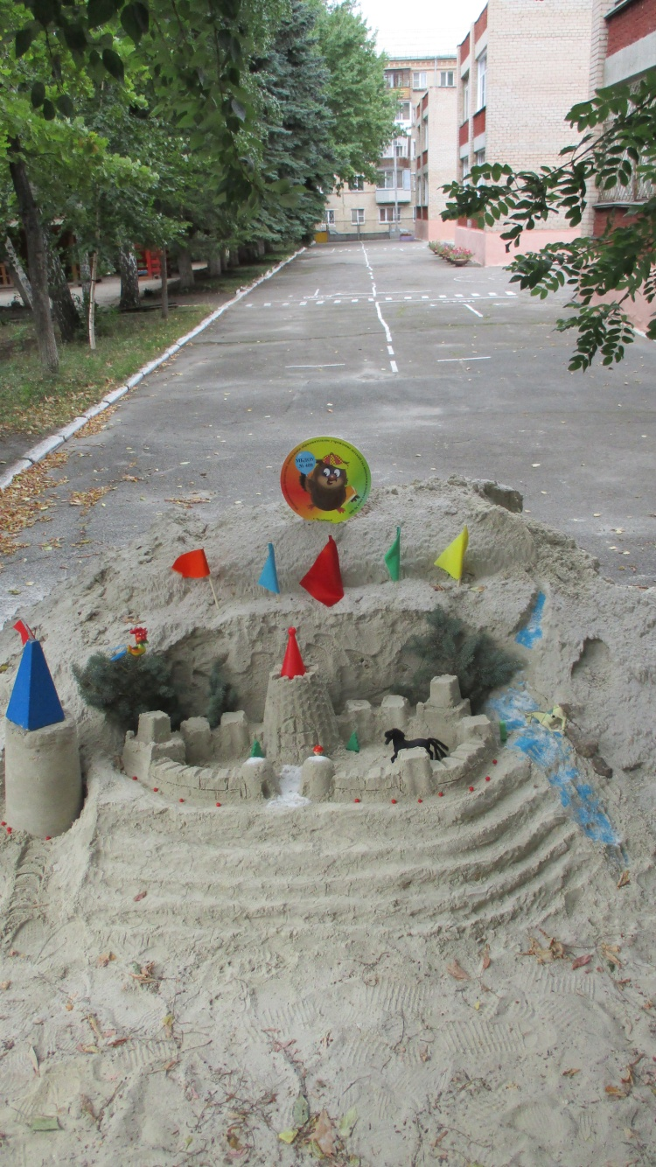
В начале сентября 2017 года наши дети приняли участие в конкурсе «Песочный замок», организованный ФС «Маркер -игрушка». На территории детского сада находилась большая куча нового песка и мы решили ее задействовать.
Дети с удовольствием строили замок, использовали нестандартные формочки в виде ведер, корзин для бумаг, кашпо для цветов, что придало нашей постройке монументальность и объемность. Дружно обсуждали, чем и как украсить наш замок, сделали сбоку водопад и посыпали его цветным песком, установили фигурки стражников у ворот, лошадок у водопада и внутри замка, купола на песочные башни.
Спасибо всем родителям, которые проголосовали за нас! Мы получили 88 репостов. Не знаем, войдем ли мы в 30-ку лучших садов, которым обещан приз, но в любом случае, само участие в строительстве запомнится нам надолго. Хотя и приз получить тоже очень хочется…

